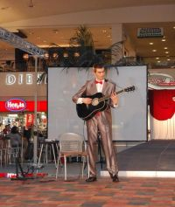

INEDIT Moda si teatru intr-un singur spectacol
Eveniment | 28 Martie 2009 - 19:12 | Numar vizualizari: 91
tipareste | trimite unui prieten | trimite prin Yahoo!
Actorii Teatrului National 'Lucian Blaga", Dan Chioran si Diana Rosca, au prezentat in aceasta seara pe scena amenajata in Food-court-ul din Polus Center spectacolul un spectacol de moda inedit, "The Fashion Theatre", realizat de trupa de actori condusa de regizorul Sorin Misiriantu.

Peste 20 de brand-uri de imbracaminte si accesorii, de la sport la casual, au fost reprezentate prin scene desprinse din viata cotidiana. Tinerii "manechini" pentru o zi au dansat, au cantat si au jucat piese de teatru, fiind imbracati cu hainele care sunt concepute pentru a impaca toate gusturile.

Clientii centrului comercial au avut ocazia in aceasta seara sa vada un show neobisnuit si interesant. Prezentarea de moda, inserata in piese de teatru realizate de actori profesionisti, a adunat zeci de spectatori, care au venit pentru a descoperi noile tendinte pentru garderoba de primavara.

In fiecare sceneta, tinerii actori au purtat tinute care au evidentiat noile tendinte in moda. Spectacolul a inclus si momente de pantomima, iar decorul a adus natura in prim-plan, fiind accesorizat chiar cu jumatati de fructe.

Dupa cum spun organizatorii, "The Fashion Theatre” este un eveniment unic, ce aduce impreuna teatrul si moda, esteticul si arta.

Raluca Grecu

